

**17 Octobre 2024**

|  |
| --- |
| Université Savoie Mont Blanc |
| Rapport de conception |
|  |

|  |
| --- |
|  |

**SOMMAIRE**

**Réalisé Par :**

* AMARAL Nathan
* BEKHOUCHE Mohamed Amir
* CETINKAYA Melih
* MASHOVETS Nazar
* TINASTEPE FEYZA

**Encadré Par :**

* M P. COLIN

**Année Universitaire 2023 – 2024**



Introduction

1 - Diagramme de collaboration 4

1.1 - Compte chauffeur chez UBER 4

5

1.2 - Processus de demande de statut de VTC 6

1.3 - Gestion d’une course 8

2 - Diagramme Use Case 11

2.1 - Description textuelle 12

UC Créer Compte 12

UC Créer Compte COURSIER 12

UC Créer Compte Client 12

UC Prendre RDV 13

UC Vérifier Voiture 13

UC Indiquer Type Prestation 14

UC Valider Dossier 14

UC Saisir Infos Commande 14

UC Consulter restaurant/magasin 15

UC Choisir type de commande 15

UC Consulter produits/repas 15

UC Filtrer Produits/Repas 15

UC Ajouter Panier 16

UC Visualiser Panier 16

UC Modifier Panier 16

UC Effectuer Commande 16

UC Poser Question ChatBot 17

UC Choisir Coursier 17

UC Visualiser Courses à Réaliser 17

UC Confirmer Fin Prestation 18

UC Transmettre Récapitulatif/Facture 18

UC Demande Course 18

UC Type Course Voiture 18

UC Choisir Type Prestation 19

UC Consulter détails course 19

UC Type Course Vélo 19

UC Réserver vélo 20

UC Valider Course 20

UC Indiquer Course Réaliser 21

UC Visualiser Compte 21

UC Créer Récapitulatif 21

UC Faire Virement 22

UC Se Connecter 22

2.2 - Diagramme de séquences 23

Créer Compte Client 23

Demande Course 24

Valider Course 25

3 - Diagramme de classe 26

4 - Diagramme d’état transition 27

4.1 - Commande UberEats 27

4.2 - Course Uber 27

5 - Diagramme de classe de conception MVC 28

5.1 - Rechercher Course 28

5.2 - Visualisation d’une course 28

5.3 - Réservation d’une course 29

*D*

*ans le cadre du développement de notre projet au sein du module* ***Conception et Développement d'Application****, notre équipe de cinq membres a été chargée de réaliser une solution répondant aux besoins identifiés pour le sujet* ***Uber.*** *Ce livrable vise à répondre aux besoins exprimés par la société, notamment en ce qui concerne l'optimisation des services de transport avec chauffeur (VTC), ainsi que des fonctionnalités liées aux utilisateurs et à la gestion des courses.*

*Cette première phase de conception a consisté à définir et modéliser les principales fonctionnalités requises, telles que la création et la gestion des comptes chauffeurs et clients, ainsi que le processus de réservation et de validation des courses. Nous avons structuré ces éléments sous forme de diagrammes UML, détaillant les processus métiers de manière à répondre efficacement aux spécifications fournies.*

# Diagramme de collaboration

## 1.1 - Compte chauffeur chez UBER

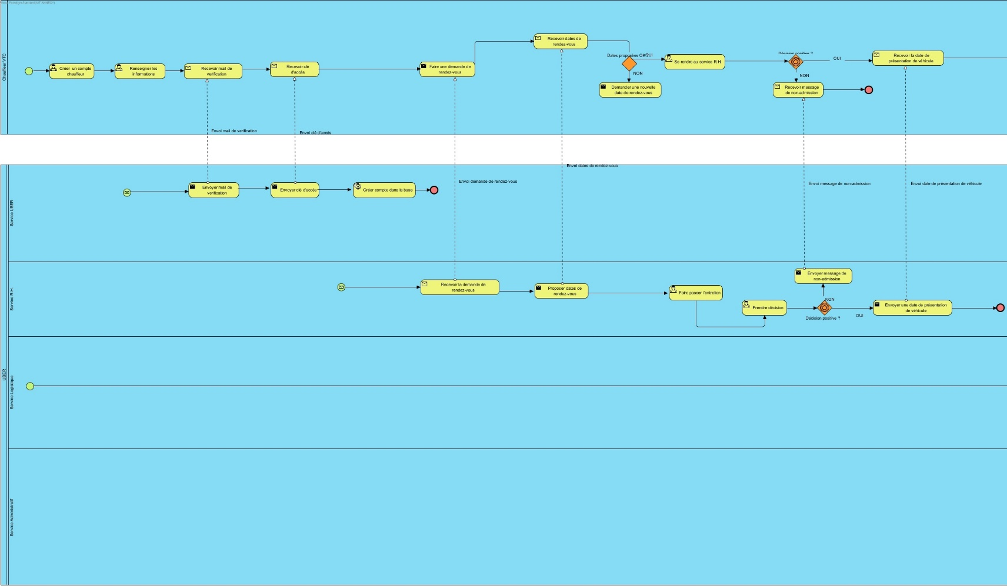

## 

## 1.2 - Processus de demande de statut de VTC

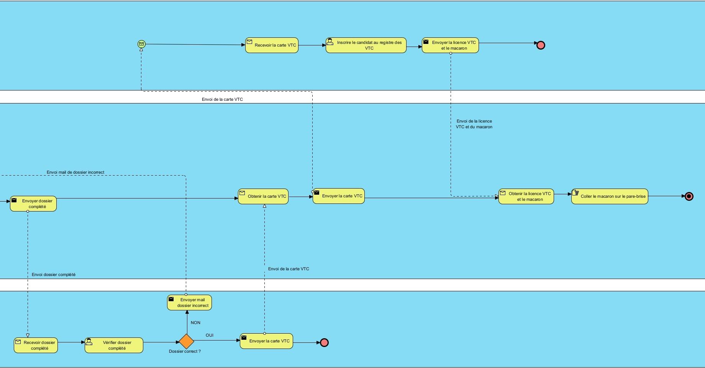

## 1.3 - Gestion d’une course

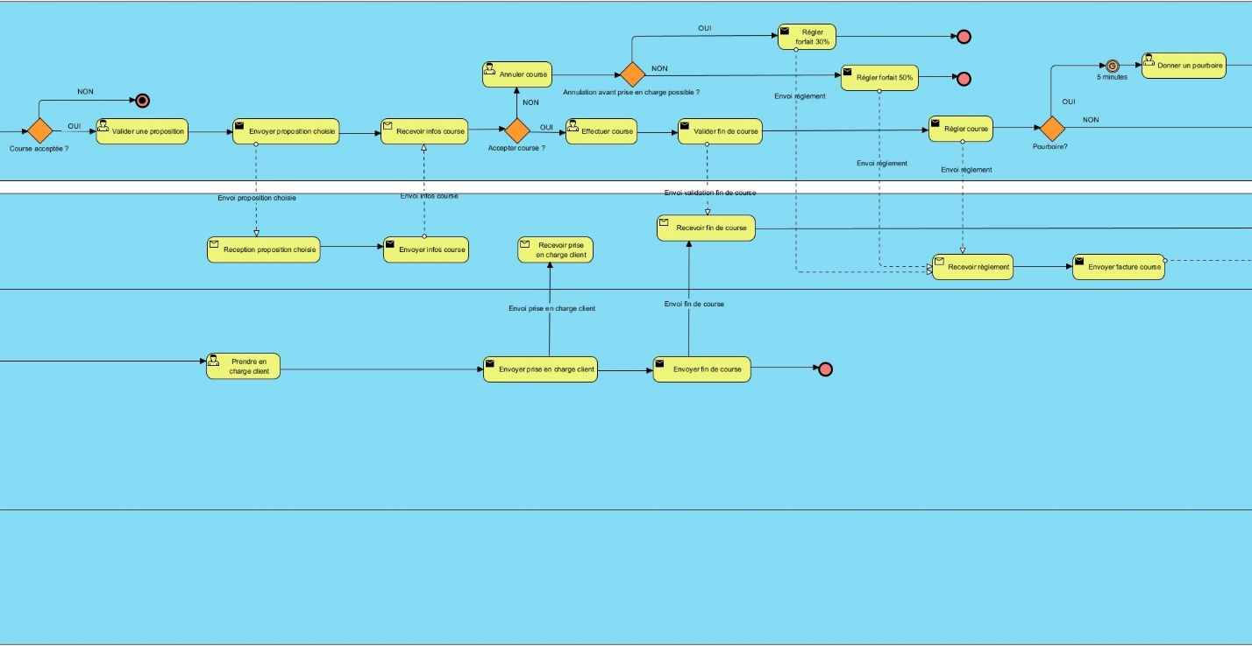***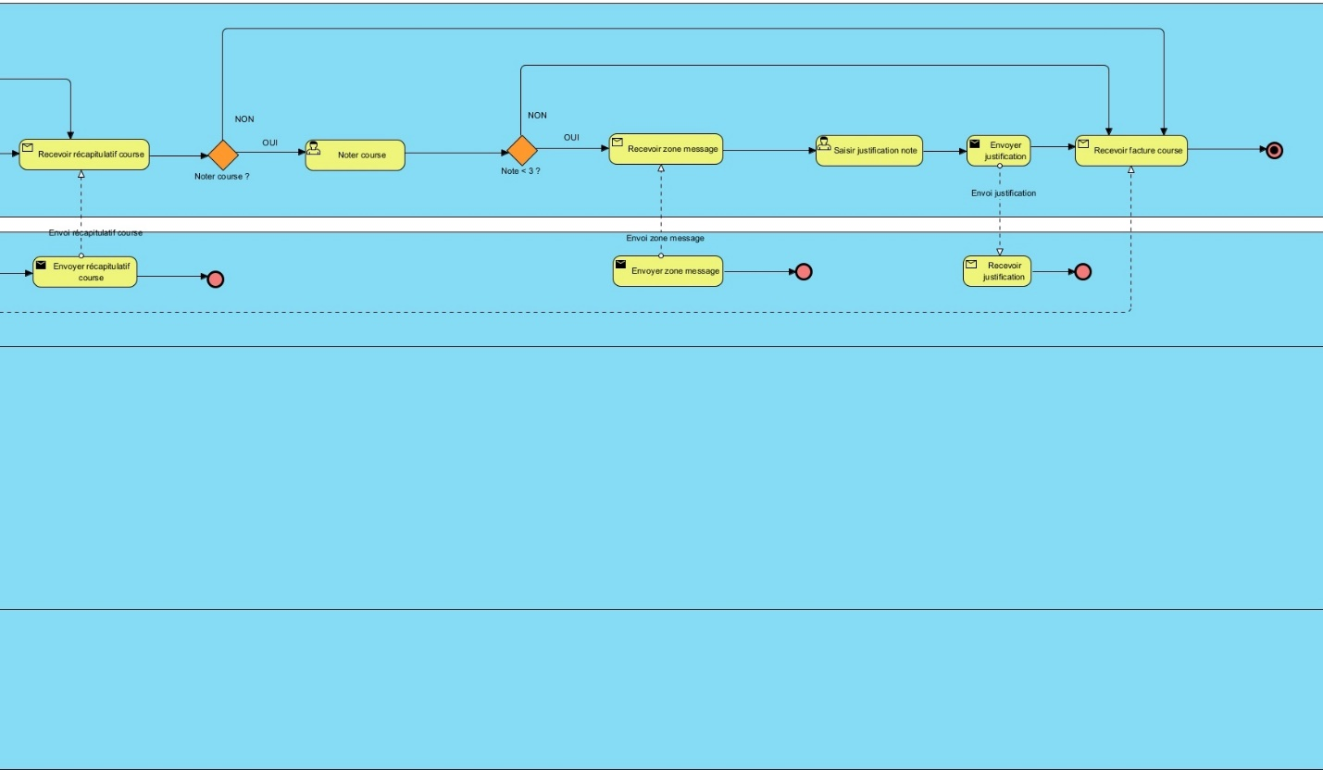POUR toute image non visible cf image dans le dossier en question.***

# Diagramme Use Case

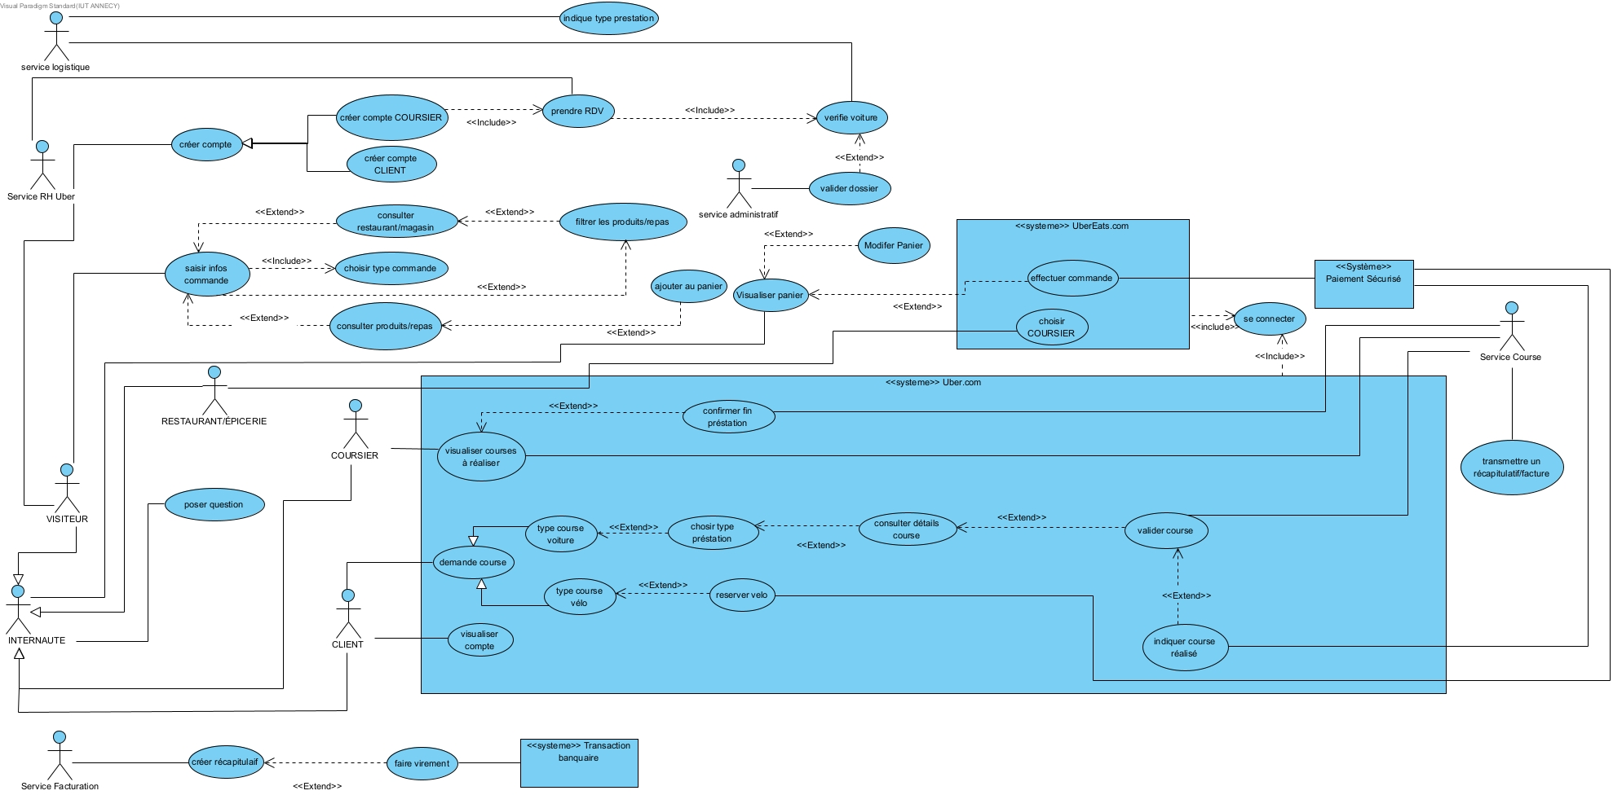

## 2.1 - Description textuelle

### UC Créer Compte

* **Acteur Principal** : Visiteur
* **Objectifs** : Le visiteur souhaite créer un compte pour accéder aux services du site.
* **Précondition** : Le visiteur n’a pas encore de compte.
* **Postcondition** : Le visiteur choisis un compte client ou coursier.

Scénario nominal :

1. Le visiteur accède à la page de création de compte.
2. Le système lui demande de choisir quel type de compte il souhaite créer.
3. Le visiteur choisis le type de compte.

Scénarios alternatifs :

2A. L’utilisateur décide d’abandonner la création de compte et revient à la page d’accueil.

### UC Créer Compte COURSIER

* **Acteur Principal** : Visiteur
* **Objectifs** : Le visiteur souhaite créer un compte coursier pour accéder aux services des coursiers.
* **Précondition** : Un compte coursier est demandé.
* **Postcondition** : Un compte coursier est créé.

Scénario nominal :

1. Le visiteur accède à la page de création de compte coursier.
2. Le système Uber fait parvenir un mail afin de passer à l’étape suivante de confirmation de compte.
3. Le système demande de saisir des informations personnelles (nom, prénom, permis, véhicule, etc.).
4. Le visiteur inscrit les informations.
5. Le système vérifie les informations.

Scénarios alternatifs :

3A. Le système détecte des informations incomplètes ou erronées, il demande de corriger ou de compléter le formulaire.

4A. Le visiteur soumet les bonnes informations.

5A. Le système valide le dossier.

3B. Le coursier décide d’abandonner la création de compte.

3C. Le code postal correspond à plusieurs villes.

4C. Le visiteur renseigne la bonne ville.

### UC Créer Compte Client

* **Acteur Principal** : Visiteur
* **Objectifs** : Le visiteur souhaite créer un compte client pour accéder aux services des client.
* **Précondition** : Le visiteur n’a pas de compte coursier.
* **Postcondition** : Un compte client est créé.

Scénario nominal :

1.Le visiteur accède à la page de création de compte visiteur.

2.le visiteur choisi le compte est personnel.

3. Le système demande de saisir des informations personnelles (nom, prénom, permis, véhicule, etc.).

4.Le visiteur inscrit les informations.

5.Le système vérifie les informations.

Scénarios alternatifs :

2A. le visiteur choisi compte professionnel.

3A. Le système demande de saisir des informations personnelles (nom, prénom, permis, véhicule, etc.).

4A. Le visiteur inscrit les informations.

5A. Le système vérifie les informations.

6B. Le système détecte des informations incomplètes ou erronées, il demande de corriger ou de compléter le formulaire.

7B. Le visiteur soumet les bonnes informations.

3C. Le visiteur décide d’abandonner la création de compte.

### UC Prendre RDV

* **Acteur Principal** : Visiteur
* **Objectifs** : Le chauffeur souhaite prendre rendez-vous avec le service RH Uber pour faire un contrôle du véhicule.
* **Précondition** : Le visiteur doit avoir un compte coursier créer.
* **Postcondition** : Le visiteur est retenu.

Scénario nominal :

1. Le visiteur se rend sur la page de prise de rendez-vous.
2. Le système affiche les dates disponibles pour l’entretien.
3. Le visiteur choisis une date qui lui convient.
4. Le système envoie une confirmation au visiteur.

Scénarios alternatifs :

3A. Le visiteur décide d’annuler sa prise de rendez-vous.

3B. Aucune date ne convient au chauffeur, il demande un nouvel échéancier.

### UC Vérifier Voiture

* **Acteur Principal** : Service logistique
* **Acteur Secondaire** : Visiteur
* **Objectifs** : Le visiteur souhaite faire valider le véhicule auprès du service logistique.
* **Précondition** : Le visiteur est retenu.
* **Postcondition** : Le véhicule est compatible avec le service Uber.

Scénario nominal :

1. Le visiteur présente son véhicule au service logistique.
2. Le service logistique effectue le contrôle technique du véhicule.
3. Le service logistique valide le véhicule et signal le type de prestation.

Scénarios alternatifs :

3A. Le service logistique refuse le véhicule.

4A. Les données du visiteur sont supprimées.

3B. Le service logistique demande des ajustements nécessaires.

### UC Indiquer Type Prestation

* **Acteur Principal** : Service logistique
* **Objectifs** : Le service logistique indique le type de prestation.
* **Précondition** : Le véhicule du chauffeur est validé.
* **Postcondition** : Le type de prestation est indiqué.

Scénario nominal :

1. Le service logistique évalue le visiteur et le véhicule.
2. Le service logistique indique le type de prestation possible.
3. Le système enregistre la fiche véhicule avec son type.

### UC Valider Dossier

* **Acteur Principal** : Service administratif
* **Acteur Secondaire** : Visiteur
* **Objectifs** : Le service administratif souhaite valider le dossier du visiteur.
* **Précondition** : Le vérification du véhicule a été valider.
* **Postcondition** : Le dossier est validé, le visiteur est désormais coursier.

Scénario nominal :

1. Le service administratif demande le RIB et la date de commencement.
2. Le chauffeur lui transmet son RIB et la date où il souhaite commencer son travail.
3. Le service administratif valide le dossier.

Scénarios alternatifs :

2A. Le chauffeur ne transmet pas les infos demandées.

3A. Le service administratif renouvèle sa demande au bout de 15 jours.

4A. Le chauffeur transmet les infos demandées.

4B. Le chauffeur ne transmet pas les infos demandées.

5B. Le service administratif supprime le dossier.

### UC Saisir Infos Commande

* **Acteur Principal** : Visiteur
* **Objectifs** : Le visiteur souhaite saisir les informations de la commande.
* **Précondition** : Le visiteur veut faire une demande de course.
* **Postcondition** : Le visiteur est sur le site.

Scénario nominal :

1. Le Visiteur saisis les informations de la commande (type commande, adresse, date, heure de livraison).

Scénarios alternatifs :

2A. Les informations ont été mal saisit.

3A. Le visiteur corrige ses erreurs.

### UC Consulter restaurant/magasin

* **Acteur Principal** : Visiteur
* **Objectifs** : Le visiteur souhaite consulter les restaurants/magasins.
* **Précondition** : Les informations de la commande ont été saisi.
* **Postcondition** : Le visiteur visualise un restaurant/magasin.

Scénario nominal :

1. Le visiteur appuie sur un restaurant/magasin.
2. Le système met les informations du restaurant/magasins (des produits/repas, nom, adresse. Ect.).

### UC Choisir type de commande

* **Acteur Principal** : Visiteur
* **Objectifs** : Le visiteur souhaite choisir le type de commande.
* **Précondition** :  Les infos de la commande ont été saisi.
* **Postcondition** : Le type de commande est enregistré.

Scénario nominal :

1. Le visiteur choisi le type livraison de la commande.
2. Le système passe la commande en mode livraison.
3. Le système prévoit le paiement de livraison.

Scénarios alternatifs :

1A. Le visiteur choisi le type emporter de la commande.

2A. Le système passe la commande à emporter.

### UC Consulter produits/repas

* **Acteur Principal** : Visiteur
* **Objectifs** : Le visiteur souhaite consulter les produits/repas.
* **Précondition** : : Les infos de la commande ont été saisi.
* **Postcondition** : Le visiteur visualise un produits/repas.

Scénario nominal :

1.Le visiteur appuie sur un produits/repas.

2.Le système met les informations du produits/repas (, nom, marque. etc.…).

### UC Filtrer Produits/Repas

* **Acteur Principal** : Visiteur
* **Objectifs** : Le visiteur souhaite filtrer les produits et repas.
* **Précondition** : Le visiteur doit avoir déjà consulter les produits / repas ou bien seulement avoir saisi les informations de la commande.
* **Postcondition** : Les produits et les repas filtrer sont affiché.

Scénario nominal :

1. Le visiteur filtre par catégorie de produits.
2. Le système affiche les produits/repas par catégorie de produits.

### UC Ajouter Panier

* **Acteur Principal** : Visiteur
* **Objectifs** : Le client souhaite ajouter des produits ou des repas dans son panier.
* **Précondition** : Le visiteur doit avoir le produits/repas en visualisation.
* **Postcondition** : Les produits/ les repas sont ajoutés au panier.

Scénario nominal :

1.Le visiteur ajoute un produits/repas dans le panier.

2. Le système met à jour le panier.

### UC Visualiser Panier

* **Acteur Principal** : Visiteur
* **Objectifs** : Le client souhaite visualiser les éléments de son panier.
* **Précondition** : Le client doit avoir saisi les informations de la commande.
* **Postcondition** : Les éléments du panier son affiché.

Scénario nominal :

1. Le client accède au panier.
2. Le système affiche tous les éléments ajoutés au panier.

Scénarios alternatifs :

        1A. Le système informe le client que le panier est vide.

### UC Modifier Panier

* **Acteur Principal** : Visiteur
* **Objectifs** : Le visiteur souhaite modifier son panier.
* **Précondition** : Le visiteur doit avoir le panier affiché.
* **Postcondition** : Son panier est mis à jour et est modifié.

Scénario nominal :

1.Le visiteur veut supprimer un produits/repas du panier.

2.Le système le supprime.

Scénarios alternatifs :

1A. Le visiteur veut ajouter un produits/repas du panier.

2A. Le système le rajoute.

### UC Effectuer Commande

* **Acteur Principal** : Client
* **Objectifs** : Le client souhaite effectuer une commande sur la plateforme UberEats.
* **Précondition** : Le client est connecté à son compte et a des produits dans son panier.
* **Postcondition** : La commande est validée.

Scénario nominal :

1A. Le client valide un horaire de livraison.

1B. Le client valide un horaire d’enlèvement.

2. Le client effectue le paiement (UC Se connecter au paiement sécurisé).

Scénarios alternatifs :

1A.  Le client annule sa commande.

1B. Le client modifie sa commande.

2.Le système enregistre la modification.

### UC Poser Question ChatBot

* **Acteur Principal** : Internaute
* **Acteur Secondaire :** Service administratif
* **Objectifs** : Les internautes souhaitent poser des questions.
* **Précondition** : L’internaute a besoin d’aide.
* **Postcondition** : L’internaute a eu de l’aide.

Scénario nominal :

1. L’internaute pose une question au chatbot.

2. Le chatbot répond.

Scénarios alternatifs :

1B. L’internaute rédige un formulaire d’aide en ligne (nom, adresse mail, question, etc. …).

2B. Le service administratif lui répond.

### UC Choisir Coursier

* **Acteur Principal** : Restaurant/Épicerie
* **Objectifs** : Le restaurant/épicerie souhaite choisir un coursier.
* **Précondition** : Le restaurant/épicerie a une commande à envoyer.
* **Postcondition** : Le coursier est choisi.

Scénario nominal :

1. Le restaurant/épicerie accède au menu du choix de coursier.
2. Le système renvoie tous les coursiers disponibles.
3. Le restaurant/épicerie choisi son coursier.

Scénarios alternatifs :

2A. Le restaurant/épicerie n’a pas de coursier à proximité.

3A. La commande est annulée.

### UC Visualiser Courses à Réaliser

* **Acteur Principal** : Coursier
* **Objectifs** : Le coursier souhaite visualiser les courses à réaliser.
* **Précondition** : Le coursier doit être connecter à son compte.
* **Postcondition** : Le coursier visualise les courses disponibles.

Scénario nominal :

1. Le système affiche les courses disponibles réaliser.
2. Le coursier consulte les courses.
3. Le coursier accepte une course proposée.
4. Le coursier renseigne le temps d’arrivé.

Scénarios alternatifs :

1A. Le coursier refuse les courses proposées.

3B. Le système informe le coursier qu’il n’y a pas de coure disponible à réaliser.

### UC Confirmer Fin Prestation

* **Acteur Principal** : Coursier
* **Acteur Secondaire** : Service course
* **Objectifs** : Le coursier souhaite confirmer une fin de prestation.
* **Précondition** : La course est terminée.
* **Postcondition** : Le coursier confirme la fin de la prestation.

Scénario nominal :

1.Le coursier indique au service course la fin de la prestation.

### UC Transmettre Récapitulatif/Facture

* **Acteur Principal** : Service Course
* **Acteur Secondaire** : Client
* **Objectifs** : Le service course souhaite générer et transmettre une facture à l’issue d’une course.
* **Précondition** : La course est terminée et validé.
* **Postcondition** : Le récapitulatif est envoyé au client.

Scénario nominal :

1. Le service course enregistre les informations de la course terminée.
2. Le service facturation génère une facture détaillant les coûts.
3. Le service course transmet le récapitulatif et la facture au client.

Scénarios alternatifs :

1A. La course n’a pas été confirmée par le client

### UC Demande Course

* **Acteur Principal** : Client
* **Objectifs** : Le client sélectionne le type de course qu'il souhaite commander.
* **Précondition** : Le client doit être connecté.
* **Postcondition** : Le type de course sélectionné est enregistré dans le système.

Scénario nominal :

1. Le client accède à l'interface de saisie des informations pour commander une course.
2. Le système demande au client le type de transport.
3. Le client choisit le type course voiture.
4. Le système enregistre le type sélectionné et l'édite.

Scénarios alternatifs :

3A. Le client choisit le type course vélo.

3B. Le système enregistre le type sélectionné et l'édite.

### UC Type Course Voiture

* **Acteur Principal** : Client
* **Objectifs** : Le client souhaite saisir les informations nécessaires pour commander une course.
* **Précondition** :  Le client a fait une demande de course de type course voiture.
* **Postcondition** : Les prestations sont affichées.

Scénario nominal :

1. Le client accède à l'interface de commande de course.
2. Le système demande au client de saisir l’adresse de prise en charge, la destination et le type de prestation.
3. Le client saisit les informations demandées.
4. Le système valide les informations.

Scénarios alternatifs :

3A. Le client saisit une adresse ou une destination incorrecte, et le système affiche un message d'erreur demandant de corriger les informations saisies.    
3B. Aucun coursier disponible. Le client reçoit un message et peut replanifier course.

3C. Le client décide d’annuler le processus de demande de course, et le client est redirigé vers l’écran principal.

### UC Choisir Type Prestation

* **Acteur Principal** : Client
* **Objectifs** : Le client choisit le type de prestation souhaitée pour la course.
* **Précondition** : Le client doit avoir renseigné les informations nécessaires.
* **Postcondition** : Le type de prestation sélectionné est enregistré.

Scénario nominal :

1. Le client accède à l'interface de choix de prestation pour la course.
2. Le système met les prestations les plus proche en classant le premier de chaque prestation.
3. Le client choisit le type de prestation.
4. Le système enregistre et ajoute cette course aux courses disponibles.

Scénarios alternatifs :

3A. Le client ne trouve pas une prestation souhaitée

### UC Consulter détails course

* **Acteur Principal** : Client
* **Objectifs** : Le client souhaite consulter les détails de la course.
* **Précondition** : Le client a sélectionné le type de service et saisi les informations nécessaires pour le trajet.
* **Postcondition** : Les détails de la course sélectionnée sont affichés.

Scénario nominal :

1. Le système affiche les détails de la course.
2. Le client peut consulter ces détails.

Scénarios alternatifs :

1A. Le système affiche qu’il n’y a pas de course à consulter

### UC Type Course Vélo

* **Acteur Principal** : Client
* **Objectifs** : Le client souhaite saisir les informations nécessaires pour commander une course.
* **Précondition** :  Le client a fait une demande de course de type course vélo.
* **Postcondition** : Les vélo disponibles sont affiché.

Scénario nominal :

1. Le client accède à l'interface de commande de course.
2. Le système demande au client de saisir l’adresse de prise en charge, la destination et le type de prestation.
3. Le client saisit les informations demandées.
4. Le système valide les informations.

Scénarios alternatifs :

3A. Le client saisit une adresse ou une destination incorrecte, et le système affiche un message d'erreur demandant de corriger les informations saisies.

3B. Le client décide d’annuler le processus de demande de course, et le client est redirigé vers l’écran principal.

### UC Réserver vélo

* **Acteur Principal** : Client
* **Objectifs** : Le client choisit le vélo souhaité pour la course.
* **Précondition** : Le client doit avoir renseigné les informations nécessaires.
* **Postcondition** : Le paiement sécuriser est effectuer

Scénario nominal :

1. Le client entre sur la page des réservations des vélo.
2. Le système affiche tous les vélos à disposition à proximité.
3. Le client choisi son vélo.
4. Le client passe au paiement.
5. La banque envoie au système la validité du paiement.
6. Le système envoie la facture de réussite au client.

Scénarios alternatifs :

2A. Le système ne trouve pas de vélo à disposition à proximité et un message est envoyer au client pour changer d’adresse.

3B. Le client ne souhaite plus réserver de vélos.

5C. La banque envoie au système l’échec du paiement.

6C. Le système envoie la facture d’échec au client.

### UC Valider Course

* **Acteur Principal** : Client
* **Acteur Secondaire** : Service Course
* **Objectifs** : Le client souhaite valider la course proposée par le système.
* **Précondition** : Le client doit être sur le détail de la course proposé.
* **Postcondition** : La demande de course est envoyée au coursier propriétaire de la course acceptée.

Scénario nominal :

1. Le client valide la course proposée.
2. Le service course indiquera les informations (heure d’arrivé, nom du chauffeur, type de véhicule, etc.…).

Scénarios alternatifs :

2A. Aucun coursier n'accepte la course dans le délai imparti, une nouvelle demande sera formulée au bout de 5 minutes.

3A. Au bout du deuxième essai, si aucun chauffeur n’est disponible le système envoie un message au client que sa course n’est pas possible.

3B. Le client annule sa course pendant le déplacement du coursier.

4B. Le système ajoute des frais de 30% supplémentaire sur le montant.

3C. Le client annule sa course alors que la prise en charge était possible.

4C. Le système ajoute des frais de 50% supplémentaire sur le montant.

### UC Indiquer Course Réaliser

* **Acteur Principal** : Client
* **Objectifs** : Le client confirme la confirmation de la prestation.
* **Précondition** : La course doit être valider.
* **Postcondition** : La prestation est validée au près du service course.

Scénario nominal :

1.Le client confirme la fin de la prestation.

2A. Le client donne un pourboire.

2B. Le client donne une note.

Scénarios alternatifs :

2A. Le client donne un pourboire et une note.

2B. Le client souhaite ne rien faire.

### UC Visualiser Compte

* **Acteur Principal** : Client
* **Objectifs** : Le client souhaite visualiser les informations du compte.
* **Précondition** : Le client est connecté à son compte.
* **Postcondition** : Le client visualise les informations de son compte.

Scénario nominal :

1. Le système affiche les informations liées au compte du client et propose des possibilités d’action.

2. Le client consulte les informations de son compte.

3A. Le client modifie les paramètres de son compte.

3B. Le client consulte les historiques courses/factures.

3C. Le client consulte les réservations.

3D. Le client modifie les lieux de départs (ajouter lieux départs favoris, supprimer lieux départs favoris).

Scénarios alternatifs :

2A. Le client quitte la visualisation du compte.

### UC Créer Récapitulatif

* **Acteur Principal** : Service facturation
* **Objectifs** : Le service facturation souhaite créer un récapitulatif des courses effectuées.
* **Précondition** : Le service facturation visualise les courses effectuer pour chaque coursier.
* **Postcondition** : Un récapitulatif est créer et envoyer au coursier.

Scénario nominal :

1. Le service facturation créé une fiche récapitulative pour chaque coursier à la fin du mois.
2. Le service facturation ajouter une commission de Uber à 20%.

### UC Faire Virement

* **Acteur Principal** : Service Facturation
* **Objectifs** : Effectuer un virement bancaire au coursier en fonction des courses réalisées
* **Précondition** : Une fiche récapitulative est créée
* **Postcondition** : Le virement est effectué avec succès

Scénario nominal :

1. Le système fait un virement automatique grâce au compte du récapitulative
2. Un récapitulatif du paiement est envoyé au coursier.

### UC Se Connecter

* **Acteur Principal** : L’internaute
* **Objectifs** : L’internaute souhaite se connecter à son compte pour accéder aux services du site.
* **Précondition** : L’internaute à un compte déjà créer.
* **Postcondition** : L’internaute est connecté et à accès aux fonctionnalités du site.

Scénario nominal :

1. L’internaute se trouve sur la page de connexion.
2. Le système revoie les types de compte possible.
3. L'internaute choisit le type de compte désiré.
4. Le système demande à l’internaute de saisir ses identifiants (email et mot de passe).
5. L’internaute saisis ses identifiants.
6. Le système vérifie les identifiants et connecte l’utilisateur.

Scénarios alternatifs :

1A. Le système informe que les identifiants sont incorrects.

1B. L’utilisateur oublie son identifiant ou mot de passe et demande une réinitialisation.

## 2.2 - Diagramme de séquences

### Créer Compte Client

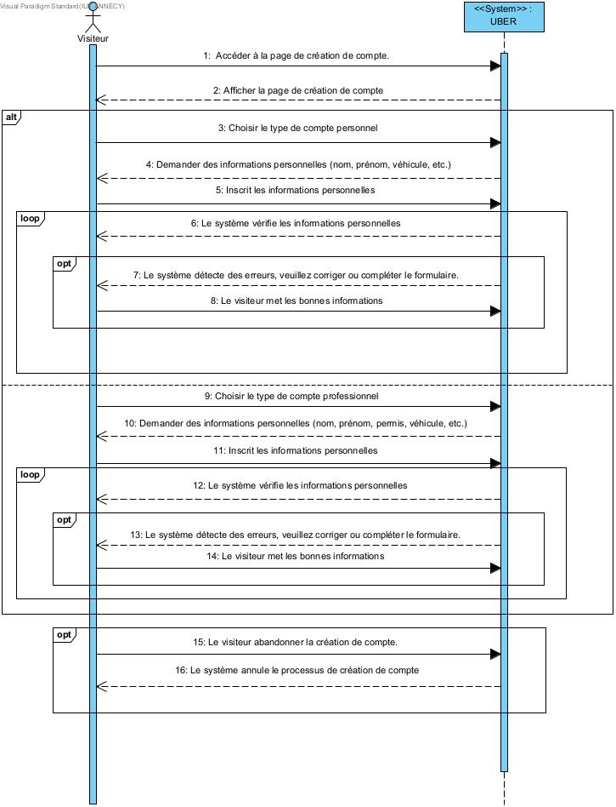

### Demande Course

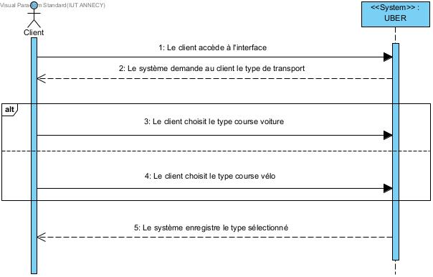

### Valider Course

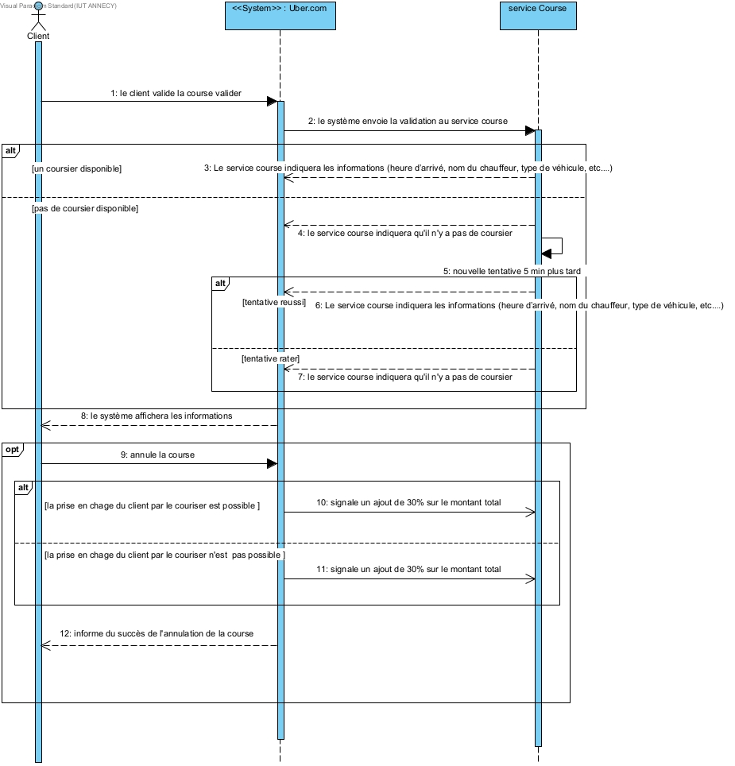

# Diagramme de classe

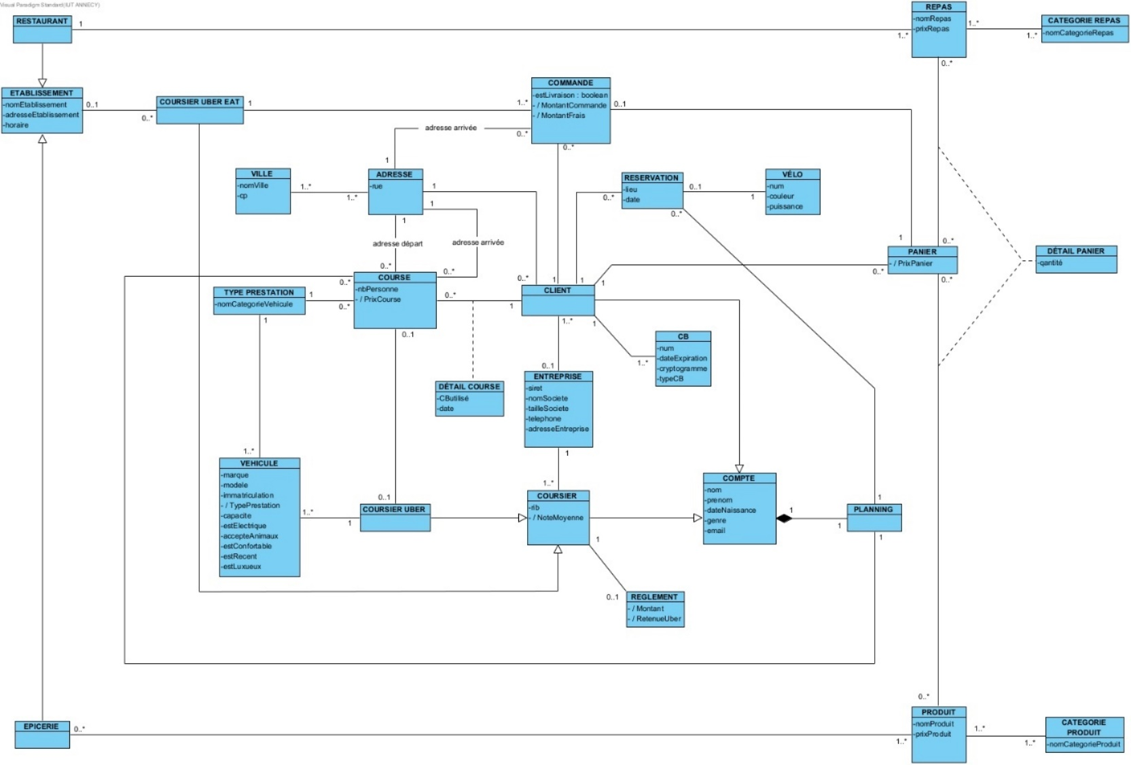

***POUR toute image non visible cf image dans le dossier en question.***

# Diagramme d’état transition

## 4.1 - Commande UberEats

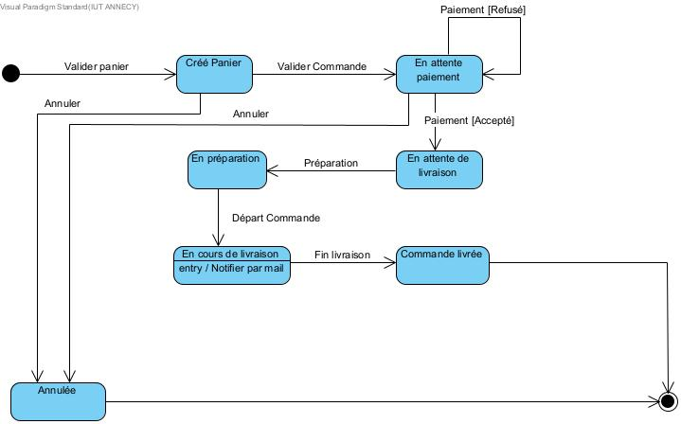

## 4.2 - Course Uber

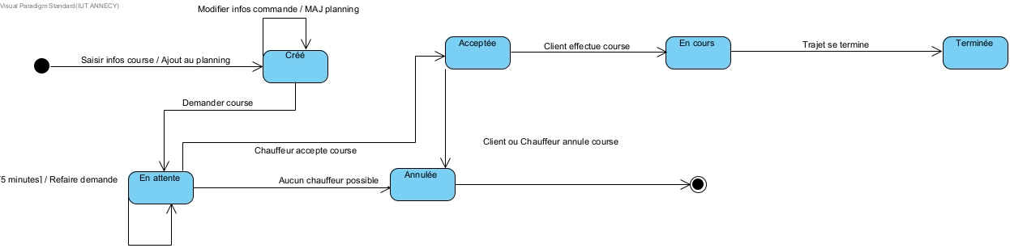

# Diagramme de classe de conception MVC

## 5.1 - Rechercher Course

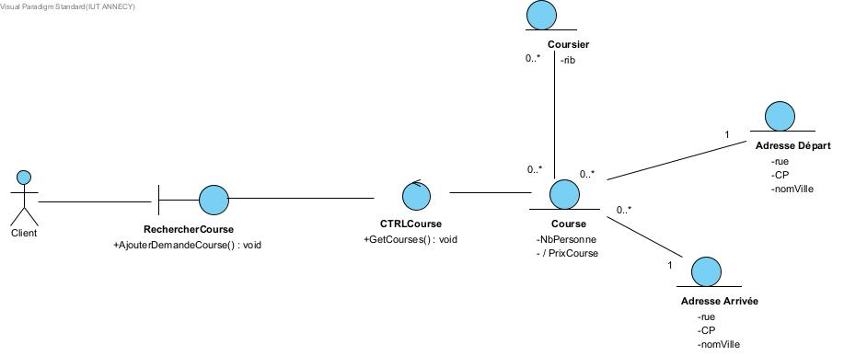

## 5.2 - Visualisation d’une course

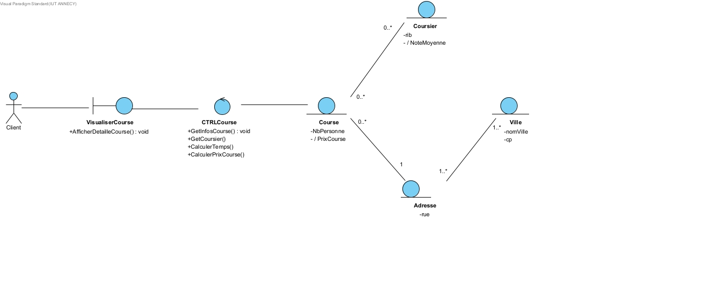

## 5.3 - Réservation d’une course